Руководство пользователя для родителей
Обратитесь к классному руководителю и получите вашу учетную запись (логин/пароль) от сайта bilimal.kz
После получения учетной записи откройте браузер, и в адресной строке внесите bilimal.kz ( На рисунке указан под цифрой «1»).
На экране появится «Информационно образовательный хаб «Bilimal».
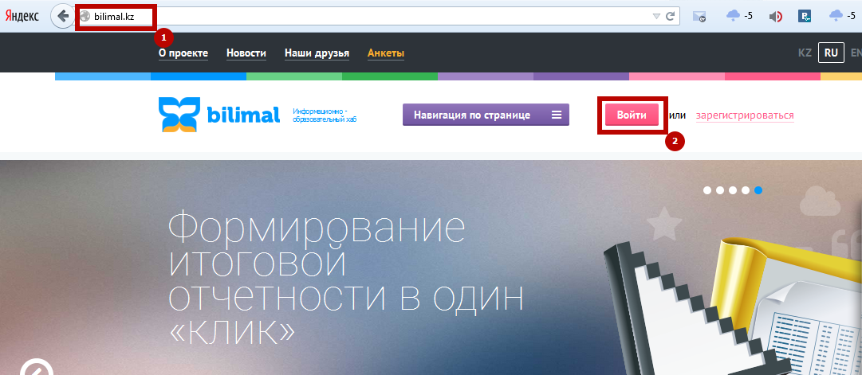 Далее нажмите на кнопку «Войти» ( На рисунке указан под цифрой «2»). Появится форма авторизации. Внесите свой логин и пароль нажмите на кнопку «Войти».
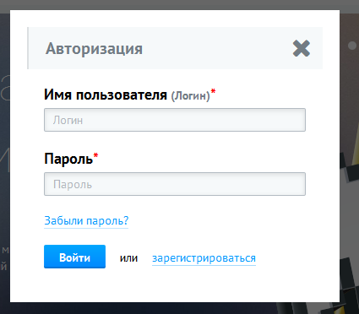
На экране появится Ваша личная страничка.
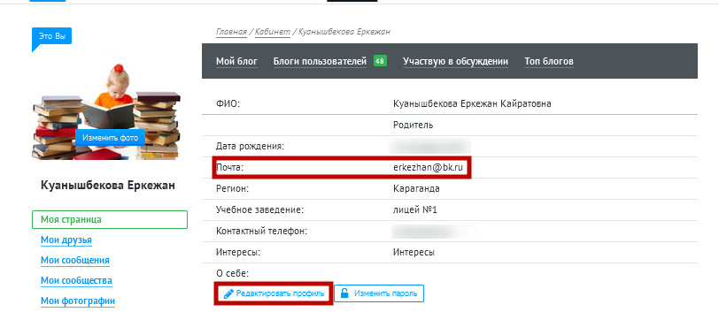
ВНИМАНИЕ! Необходимо ввести личную электронную почту, нажав на кнопку «Редактировать профиль». Таким образом, вы получите возможность получать своевременные уведомления о непрочитанных входящих личных сообщениях и выставленных оценках вашему ребенку на портале bilimal.kz, а также об изменениях в сообществах, в которых вы участвуете.
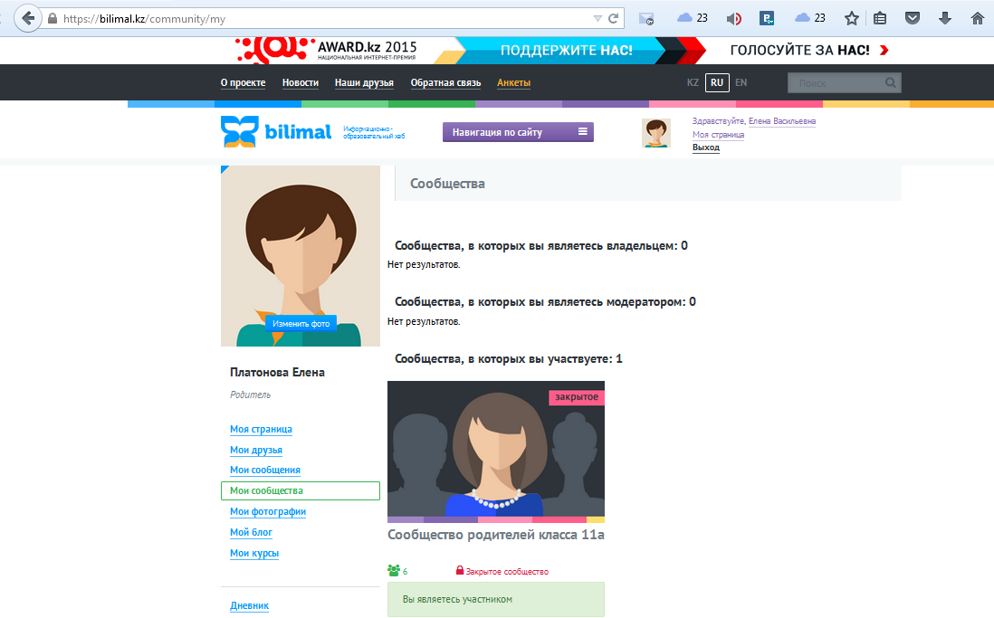
Выберите раздел «Мои сообщества», далее на экране появится «Сообщество родителей». Нажмите на название данного сообщества.
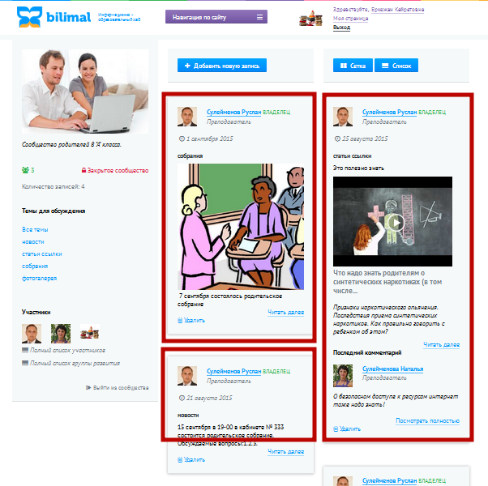
На экране вы увидите новости, размещенные классным руководителем вашего ребенка (на примере отмечены красными блоками). Для того чтобы подробнее ознакомиться с размещенной информацией нажмите на кнопку «Читать далее».

Для обсуждения данного вопроса, можно внести текст комментария и нажать на кнопку «Добавить комментарий» (при необходимости прикрепить файл или добавить изображение).

По всем техническим вопросам обращайтесь в службу поддержки Билимал: 8 7212 503923, support.bilimal.kz, а также в Учебно-методический центр развития образования Карагандинской области: 8 7212 506316.

